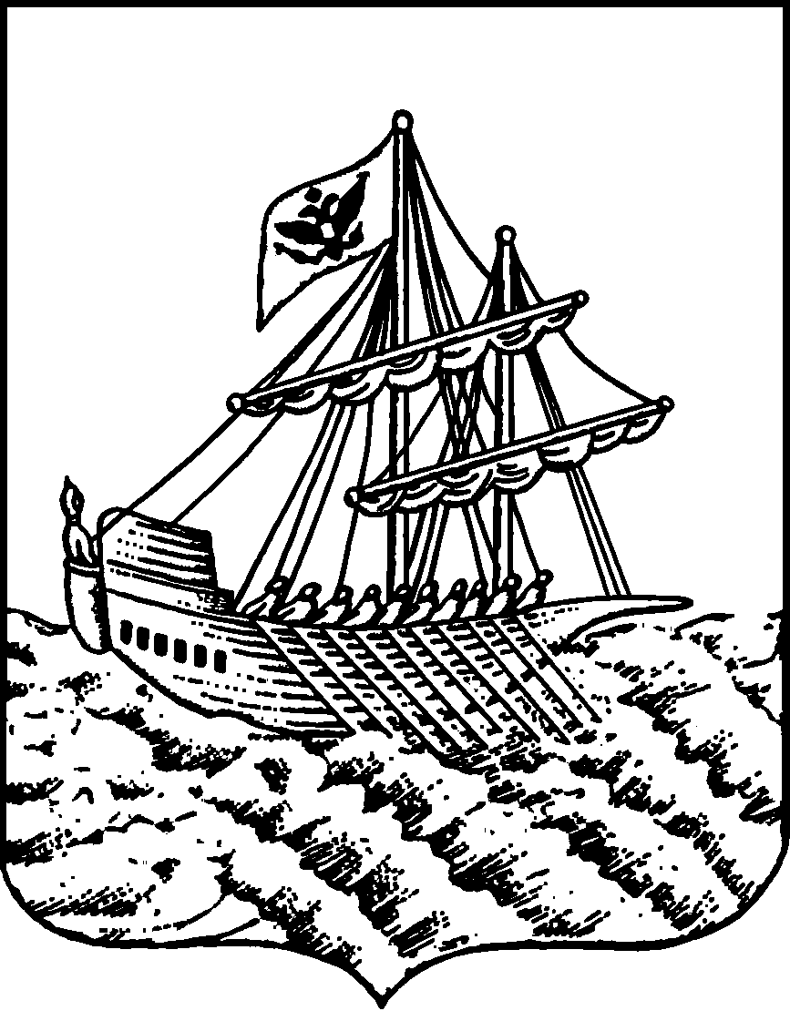

АДМИНИСТРАЦИЯ ГОРОДА КОСТРОМЫ
КОМИТЕТ ОБРАЗОВАНИЯ, КУЛЬТУРЫ, СПОРТА
И РАБОТЫ С МОЛОДЕЖЬЮ
Депутатская ул., 47 г. Кострома, Костромская обл.,156002.
Тел. (4942) 31-38-82; факс (4942) 47-15-61. E-mail: obraz@admgor.kostroma.net
РАСПОРЯЖЕНИЕ
19.09.2013 | № | 1196

Об установлении муниципальной стипендии учащимся-отличникам
10 - 11 классов по итогам 2012-2013 учебного года

На основании ходатайств администраций муниципальных общеобразовательных учреждений города Костромы, во исполнении муниципальной целевой программы «Развитие системы образования в городе Костроме в период с 2011 по 2013 год» и в целях стимулирования учащихся 10-11 классов на достижение высоких результатов в учебе

ОБЯЗЫВАЮ:

1. Назначить муниципальную стипендию по итогам 2012 - 2013 учебного года следующим учащимся - отличникам 10-11 классов муниципальных общеобразовательных учреждений города:
№ | Фамилия Имя Отчество | Класс | Общеобразовательное учреждение
 | Максимчук Марии Николаевне | 10 | 24
 | Быхаловой Юлии Олеговне | 11 | 24
 | Дибирову Магомеду Адиловичу | 11 | 24
 | Зачиналовой Алене Дмитриевне | 11 | 24
 | Ершову Андрею Михайловичу | 11 | 24
 | Пинчуевой Лейле Сайд-Эминовне | 11 | 24
 | Костальевой Елизавете Сергеевне | 11 | 24
2. Директору муниципального бюджетного учреждения города Костромы «Централизованная бухгалтерия» (Е.В. Пузанова) ежемесячно производить выплату стипендии учащимся с 01.09.13г. по 31.12.13г. в размере 300 рублей за счет средств бюджета города Костромы в пределах выделенных ассигнований по бюджетной росписи Управления образования раздел 07097951100500290 «программа «Развитие системы образования в городе Костроме в период с 2011 по 2013 год».

Заместитель главы Администрации -
председатель Комитета О.Л. Еремина

